CR Réunion IMBG du vendredi 27 janvier 2012

Présents : P. Delangle, L. Charlet, S. Ménage, A. Atta, P. Catty, F. Thomas, C. Cavazza

I. Budget 2011 :

Subventions : 13 500 €
Dépenses : 12 000 €
Perdus : 1500 €

Budget 2012 :
90% de la somme alloué: 13 500 €

II. Point sur le congrès international 2012 : 17-21 septembre « Homéostasie des métaux »

a) Organisation :
Alexandre Bouron
Patrice Catty
Jacques Covès
Pascale Delangle
Isabelle Michaud-Soret
Sandrine Ollagnier de Choudens
Nathalie Atta
Fabrice Thomas

b) Thèmes :
Metal-based signalling (invité: Mascher)
Interplay between metals (invité: Giedroc)
Metal-dependent regulation (invité: J. Helmann)
Metal trafficking and transport (invités: T. Hanikenne, A. Palmer)
Metal pathologies (invités: S. Lutsenko, S.L. Sensi)

1 keynote/session (keynotes: invités pour l’hébergement mais pas pour le transport)
Pas encore arrêté, noms qui circulent: Faller, Denisson, Briat, Rouhier, Ciurli, Vaulant, Schalk, Le Brun, Casella … (5 à choisir).

c) Cours : Donnés par Lutzenko, Bohic, Sensi, Diedroc, Palmer + F. Thomas pour l’introduction.

d) Budget :
50 000 € (incl. invitation plénières : hébergement + voyage ; keynote : hébergement) pour 100 personnes.
Inscriptions cours + congrès: 750 € complet (650 IMBG/PhD)
Inscriptions congrès seul : 550 (450 IMBG/PhD)
Inscriptions cours 400 € (300 IMBG/PhD)
(9000 € donnés par l’IMBG pour avancer missions, transport …)

e) Planning :
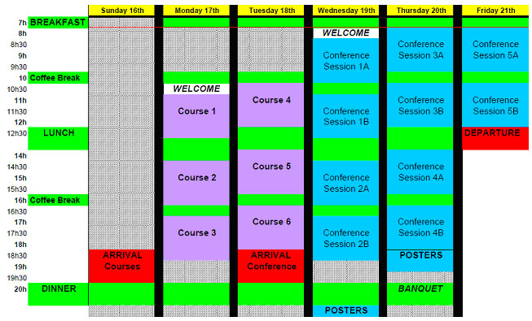

III. Bourses et sponsoring

- 500 € de sponsoring donnés pour le club métalloprotéines
- Bourses de congrès 2012: 8 bourses de 400 - 500 € (montant à définir). Fournir CV + abstract. Deadline au 15 avril, résultats dans les 2 semaines suivantes.

